МДОУ №14
Проект на тему:
«В гостях у Мойдодыра»
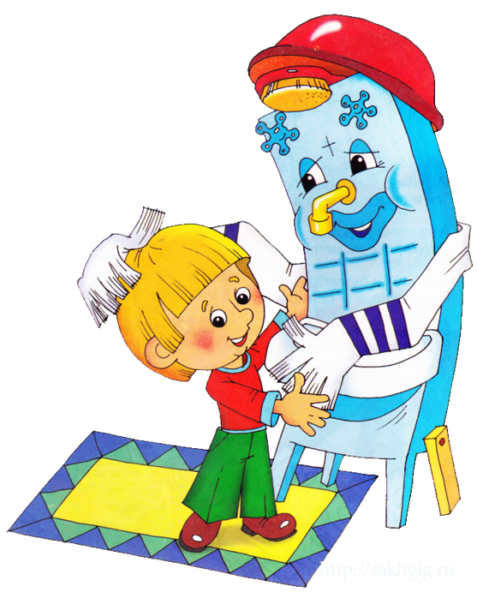
Средняя
группа

Воспитатель:
Гомон С.П.

Проект в средней группе
«В гостях у Мойдодыра»
Актуальность: Известно, что самые прочные привычки, как полезные так и вредные, формируются в детстве. Вот почему так важно с самого раннего возраста воспитывать у ребёнка полезные для здоровья навыки, закреплять их, чтобы они стали привычками. Культурно-гигиеническое воспитание – основа санитарной культуры, необходимое условие формирования у детей установки на здоровый образ жизни в будущем.
Воспитание у детей навыков личной гигиены играет важную роль в охране их здоровья, способствует правильному поведению в быту, в общественных местах. В конечном счёте, от знания и выполнения детьми необходимых гигиенических правил и норм поведения зависит не только их здоровье, но и здоровье других детей и взрослых. В процессе повседневной работы с детьми необходимо стремиться к тому, чтобы выполнение правил личной гигиены стало для них естественным, а гигиенические навыки с возрастом постоянно совершенствовались.
Актуальность проблемы развития культурно-гигиенических навыков детей дошкольного возраста всегда будет стоять на одном из первых мест в проблеме воспитания и здоровьесбережения дошкольников.
Гигиеническая культура столь же важна для человека как умение ходить , говорить, видеть , понимать и т. д. Уход за собой дарит человеку ощущение чистоты и здоровья. Именно в дошкольном возрасте очень важно воспитать у ребенка привычку к чистоте, аккуратности, порядку. В эти годы дети могут освоить все основные культурно-гигиенические навыки, научиться понимать их важность, легко, быстро и правильно выполнять. Особое внимание надо уделять детям до пяти лет, которым «самостоятельное» умывание и одевание обычно доставляют большое удовольствие. Наблюдения за детьми в течение месяца, привели нас к выводу, что навыки самообслуживания и гигиенической культуры развиты недостаточно и необходимо уделить этому вопросу особое внимание. Работа в рамках проекта позволяет организовать педагогический процесс с использованием разнообразных форм, привлекательных для детей. Формирование простейших навыков опрятности и самообслуживания, закладывает фундамент гигиенической культуры. Навыки и привычки, прочно сформированные в дошкольном возрасте, сохранятся на всю жизнь и воспитывают привычку к здоровому образу жизни.

Цель: Развитие культурно-гигиенических навыков ребенка – первый шаг в приобщении дошкольников к здоровому образу жизни.
Задачи проекта:
- Развивать культурно-гигиенические навыки, формировать простейшие навыки поведения во время еды, умывания;
- Формировать привычки следить за своим внешним видом, умения правильно пользоваться мылом, мыть руки, лицо; насухо вытираться после умывания, вешать полотенце на место, пользоваться расческой, носовым платком;
- Формировать начальные представления о ценности здоровья, что здоровье начинается с чистоты тела, что чистота-красота-здоровье – это неразделимые понятия;
- Формировать потребность в соблюдение навыков гигиены и опрятности в повседневной жизни;
- Активно привлекать родителей к соблюдению и развитию навыков личной гигиены дома.
Длительность проекта: 1 неделя (кратковременный)
Срок реализации: 09.10.-13.10
Вид проекта: информационный практико-ориентированный
Участники проекта: дети, родители, воспитатели, помощник воспитателя.
Предполагаемый результат:
- Знание детьми основ гигиенической культуры и культуры поведения
- Осознанное отношение к своему внешнему виду, чистоте
- Понимание необходимости соблюдения правил гигиены для здоровья
- Понимание родителями необходимости единства требований к соблюдению навыков гигиенической культуры в ДОО и в семье
Основные методы и формы реализации проекта:
1. Чтение специально подобранной художественной литературы.
2. Рассматривание иллюстраций, книг.
3. Игровая деятельность
4. Продуктивная деятельность.
5. Беседы
6. Режимные процессы
7. Просмотр видеопрезентаций и мультфильмов по теме
8. Слушанье музыкальных произведений.
9. Экспериментальная деятельность.
Продукт проектной деятельности:
* картотека дидактических игр по воспитанию и развитию у младших дошкольников культурно-гигиенических навыков;
* папки- передвижки для родителей «Воспитание культурно-гигиенических навыков у дошкольников»,
*презентация «Зверята-чистюли»
* коллаж «Поможем девочке чумазой»
Этапы работы над проектом:
1.Подготовительный этап:
Составление плана совместной работы с детьми, педагогами и родителями.
Подбор материала и оборудования для занятий, бесед, игр с детьми.
Подборка фотографий, литературы, музыкального и видеоматериала.
2. Основной этап:
Мероприятия по работе с детьми по плану
Мероприятия по работе с родителями:
папка-передвижка на тему: «Воспитание культурно-гигиенических навыков у дошкольников», «12 мифов о ротовой гигиене»
консультация для родителей «Как научить ребёнка убирать игрушки»;
рекомендации для родителей «Одежда ребёнка и уход за ней»
3. Заключительный этап:
* оформление материалов проекта
* оформление картотеки дидактических игр по теме гигиенического воспитания
План реализации проекта

Понедельник – гигиена кожи
Чтение А.Барто «Девочка- чумазая» | Х-Э
Беседа «Да здравствует мыло душистое…» | ПР,РР,С-К
Создание коллажа «Поможем девочке чумазой» | Х-Э
Эксперимент «Способы переноса микробов» | ПР
Игры с мыльными пузырями | С-К
Просмотр м/ф «Озорная семейка. Вопрос чистоты» | С-К
Просмотр видеопрезентации «Зверята-чистюли» | Х-Э,ПР
Вторник- гигиена одежды
Экскурсия на прачечную | ПР
Беседа «Опрятность. Уход за одеждой и обувью» | ПР
Чтение А.Ерошин «Чистюля», Э.Успенский «Мальчик стричься не желает», «Сказка про Зайца-грязнулю» | РР
С/р игра «Салон красоты» | РР,С-К
Инсценировка «Сказка о злом микробе» | Х-Э,С-К
Объяснить с детьми пословицу «Кто опрятен, тот людям приятен» | РР
Рисование «Дорисуй причёску» | Х-Э
Среда - гигиена полости рта
Рассматривание плакатов о гигиене | РР, С-К,ПР
Слушанье песенки «К чистоте будь готов.» из м/ф « Три котёнка» | Х-Э,С-К
Загадывание загадок о предметах гигиены | РР,ПР
Эксперимент «Как правильно чистить зубы?» | ПР
Просмотр м\ф «О беззубой принцессе», «Легенда о зубном королевстве» | Х-Э
Чтение сказки Э.Блиновой «Кари и Ес» | РР, С-К
Четверг- гигиена жилища
Чтение рассказа «Сколько дел перед сном?» | ПР
П/игра «Собери игрушки» | ФР
Просмотр м/ф «Девочка Катя-папина помощница» | Х-Э
Игра «Путешествие в страну Игрушек» | С-К
Игра-имитация «Мы наводим чистоту» | С-К, ФР
Пятница- гигиена питания
Чтение сказки «Королевство столовых приборов» | ПР,РР
Игра «Путешествие в страну Чистоты»
Чтение стихов о гигиене | РР, ПР
Объяснить с детьми пословицу «Болезнь с грязью дружат» | РР,С-К
Д/игра «Чистюли-грязнули» | С-К

Сколько дел перед сном?
Дело было вечером. Мама сказала Даше и Феде:
- Если вы сегодня быстро уснете и хорошенько выспитесь, мы завтра встанем пораньше и поедем в зоопарк.
- Я сейчас же лягу спать! — закричал Федя.
- Ну, нет, — сказала мама - До сна надо еще сделать пять дел. Вспомните, Надо убрать на место игрушки
- Это раз!— догадался Федя.
- Надо умыться! — добавила Даша.
-Я утром умывался, - возразил Федя. — Я еще чистый. Но Даша подошла к нему и пропела известный всем стишок: «Надо, надо умываться по утрам и вечерам»
-Правильно! — похвалила мама. — Не умытым нельзя ложиться в постель. Уберите игрушки и пошли в ванную!
А когда они вернулись в комнату, мама сказала:
- Ну, четыре дела сделали. Игрушки убрали, лицо умыли, зубы почистили, ноги вымыли.
Осталось последнее. Что? Я лягу и подумаю, — схитрил Федя. Он швырнул правый ботинок на лево, левый направо, стянул рубашку и бросил через голову, да так что она отлетела далеко в угол, а сам быстро забрался под одеяло и закрыл глаза.
Мама увидела все это и грустно покачала головой - ведь мамы всегда, огорчаются, когда дети плохо себя ведут.
- А я поеду завтра в зоопарк? — шепотом спросила Даша — Ведь я и пятое дело сделала — сложила свою одежду.
И правда, двое ее туфель стояли возле кровати, платье висело на спинке стула, а на сиденье лежали аккуратно сложенные колготки и рубашка.
- Ладно, не будем Федю огорчать поедем все вместе, — сказала мама,— Только нам, наверное, придется долго ждать, пока он оденется. Пусть ему тогда будет стыдно.
Утром Даша оделась очень быстро, а Федя, полчаса ползал по полу, собирая свои одежки. Чувствовал он себя в этот момент не очень хорошо. И хотя вслух ничего не сказал, но про себя решил: сегодня не лягу спать, пока не сделаю все деть дел! И даже шестое сделаю - скажу всем «спокойной ночи!»
А вы, ребята, умываетесь перед сном? Раздеваетесь сами? Аккуратно складываете свои вещи? Не забываете сказать всем «спокойной ночи»?
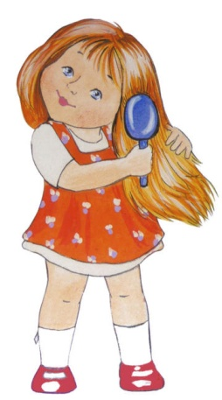

КОРОЛЕВСТВО СТОЛОВЫХ ПРИБОРОВ
... Было это или не было, а если было, то очень давно. В Королевстве столовых приборов среди всякой посуды жили не тужили ложки, вилки, ножи. А Королевством тем правили король Беспорядок и королева Ленивица. В таком Королевстве, где правит беспорядок, как правило, нет никакого порядка, Поэтому вилки, ножи, ложки расположились на столе как хотели. Но однажды они так перемешались, что не нашли себе места и перепутались. Стали спорить и кричать, где кому из них лежать. Долго спорили они и решили идти за советом к тарелке. Подошли и с поклоном обратились: «Ты, тарелка, умна. Рассуди нас, кому какое место занимать на столе:». И, конечно же, умная тарелка дала им совет:
Для вас центром буду я.
Место справа дам ножу,
Рядом ложку положу,
Вилку положу я слева,
-Вилка, зубцами вверх смотрела.
Вилки, ложки и ножи поблагодарили умную тарелку и разошлись. И с тех пор из Королевства исчезли король Беспорядок и королева Ленивица, Там воцарились порядок и уют. Ложки и ножи всегда лежат справа от тарелки, а вилка зубцами вверх слева.

Кари и Еc
Жили-были два друга. Одного звали Кари, а второго Еc. Больше всего на свете они любили рыть туннели. Казалось бы, хорошее дело, правда? Хорошее и полезное. Через туннели ходят поезда и ездят машины. Очень удобная вещь, если, конечно, ты не скалолаз, которому, наоборот, очень нравится карабкаться по скалам.
Но, к великому сожалению, Кари и Еc были очень маленькими. Меньше мышки, меньше самой маленькой мушки. Они были микробами. В большой горе туннель им было не вырыть, поэтому они предпочитали рыть туннели в зубах у людей. И особенно в тех зубах, где застряла какая-нибудь еда. Так им было гораздо легче прорыть туннель. Сначала они начинали рыть там, где мягко, в крошечных остатках еды. Потом становились сильнее и сильнее и уже могли прогрызть самый крепкий зуб. Зуб, в котором Кари и Ее прогрызали дырку, начинал беспокоиться, ныть, а потом уже просто кричал, потому что ему было больно.
Тогда зуб показывали врачу. Врач качал головой, сердясь на Кари и Еса. Говорил: «Это Кариес». И начинал чистить туннель, потом забивал дырочку крепким цементом. Ну, а если дырка была слишком большая, то приходилось этот больной зуб вырывать…
Вот встретились Кари и Еc однажды вечером и думают: к кому бы им пойти рыть туннель.
- Я знаю одну девочку, — говорит Кари, — у неё такие красивые белые зубки — загляденье! Она сегодня ела шоколадку и смеялась. Наверняка шоколадка застряла у неё между зубами. Давай пойдем к ней?!
- А ты уверен, что она ела шоколадку? — облизнулся Еc.
- Почти. Но если она ела просто конфетку или даже чёрный кусочек хлеба, это тоже неплохо. Главное, чтобы нам что-то досталось, — ответил Кари.
И вот они пролезли через замочную скважину и вскоре оказались около кроватки девочки. Девочка была очень хорошенькой. Она сладко спала на правом боку. И даже не шевельнулась, когда Кари и Ее пролезли в её ротик сквозь плотно прикрытые пухлые губки.
- Ты пройди по верхнему ряду зубов, — приказал Кари, — а я проверю нижние зубки.
- Ее! — радостно ответил Еc, надеясь, что он первым обнаружит остатки шоколадки или какой-нибудь другой еды.
Но как друзья ни старались, как ни вынюхивали, как ни проверяли — ни одной самой маленькой крошки, ни одной самой маленькой съедобной капельки они в зубках девочки так и не нашли. Эта хорошенькая девочка очень заботилась о своих зубах и тщательно их чистила перед сном.
- Ничего! — в отчаянии крикнул Кари. — А у тебя?
- Тоже ничего, — уныло сказал Ее, присев на белую и ровную вершину второго нижнего зуба. — Давай посидим здесь до утра. Девочка позавтракает, пойдёт в садик, и мы найдём себе работу. Главное, чтобы успеть до вечера хоть немного порыть.
- Конечно, неохота никуда уходить. Но ты представляешь, что с нами будет, если девчонка надумает почистить с утра зубы? — спросил Кари.
- О, нет! — вздрогнул Ее. — Бежим отсюда быстрей. Если уж она вечером чистит зубы, то утром точно не забудет. Только зубной щетки нам не хватало с намазанной на неё противной зубной пастой.
И друзья поспешили покинуть спальню девочки.
- Здесь, в этом же подъезде, живет один мальчик, -вспомнил Кари. — Если я не ошибаюсь, именно его ругала мама за то, что он забывает чистить зубы по утрам. Побежали к нему?
- Ну, надо же кого-то найти, — вздохнул Ее.
Уже рассвело, когда Кари и Ее добрались до кроватки этого мальчика. И только они собрались залезть к нему в рот, как в комнате его родителей зазвенел будильник.
- Вставай, малыш, — сказала мама, целуя мальчика в щеку. — Вставай, мое солнышко. Что мы сейчас будем делать?
- Чистить зубки, — сказал мальчик сонным голосом. Кари й Еса как ветром сдуло.
- Ужасная ночь! Ужасное утро! Как нам не повезло! — закричали Кари и Ее хором. — Неужели не найдется ни одного ребёнка, который ленится чистить зубы?
И вдруг они услышали крик из соседнего окошка.
- Не хочу чистить зубы. Не буду чистить зубы. Они чистые!
- Побежали! — сказал Кари Есу.
- Главное, чтобы мальчишка маму не послушался! — радовался Ее.
Автор Эльмира Блинова

Игра-эксперимент

«Мокрые рукава и полотенце»
Цели:
Показать необходимость засучивать рукава (иначе они будут мокрые) и вытирать руки полотенцем насухо.
Сформировать умение (навык) мыть руки водой и правильно вытирать их полотенцем через практикование и экспериментирование.
Материалы: кусочек полотенца или маленькое полотенце целиком, широкая миска с водой.
Описание
Предложить детям взять полотенце и положить его в миску.
Воспитатель. Как вы думаете, что будет с полотенцем?
Дети. Оно намокнет, станет мокрым.
Повторить то же с рукавом одежды. Объяснить, что рукава тоже мо- гут намокнуть. Детям предлагается подумать, удобно, полезно ли ходить с намоченными рукавами. Почему это небезопасно? Объяснить, что полотенце впитывает воду (становится мокрым) с рук

Игра «Путешествие в страну Чистоты»
Цель: продиагностировать, что знают дети о необходимости соблюдения чистоты и порядка, какие способы создания чистоты и порядка им знакомы.
Материалы: стол с грязной посудой, крошки на полу вокруг стола, персонаж Лена-Гигиена (кукла).
Описание игры: воспитатель рассказывает, что получил письмо от Лены-Гигиены, которая приглашает в страну Чистоты. Дети отправляются в путешествие: идут по группе, взрослый подчёркивает, как вокруг чисто, красиво, везде порядок. Подходят к столу.
Воспитатель: Ребята, посмотрите, кто-то насорил. Почему это плохо? (ответы детей).что нужно делать, чтобы не было грязи и крошек? (Есть аккуратно). Что нужно сделать, если вдруг вы разлили суп и чай или накрошили хлеб? (собрать салфеткой или щёткой-сметкой, убрать за собой). Давайте уберём, чтобы было чисто, ведь мы находимся в стране Чистоты.
Дети самостоятельно выбирают необходимые предметы и совершают действия с ними. Воспитатель совместно с детьми и Леной-Гигиеной оценивает результаты, поощряет детей.

Игра «Путешествие страну Игрушек»

Цель: продиагностировать, что знают дети о необходимости соблюдения порядка в помещении, о необходимости убирать игрушки на место, быть бережным в обращении с ними.
Материалы: разбросанные игрушки.
Описание игры: Взрослый предлагает детям отправиться в путешествие в страну Игрушек. Вместе с дошкольниками подходит к кукольному уголку.
Воспитатель: Посмотрите, игрушки разбросаны! Что-то случилось? Жалко игрушки. Что будет с ними, если оставить их так? Безопасно ли будет ребятам играть или бегать по группе, если игрушки останутся разбросанными? (нет). Почему? (они могут упасть, удариться, могут сломать сами игрушки).
Что нужно сделать, чтобы игрушки не пострадали и ребята смогли безопасно играть? (Убрать их на место). У каждой игрушки должно быть своё место. Можно ли положить настольную игру в кукольный шкафчик? Куда бы вы положили настольную игру (кукол, мячи, музыкальные инструменты)? Давайте поможем игрушкам и положим их на место.
«Как правильно чистить зубы?»
Цель : сформировать понятие детей о необходимости и способах ухода за зубами.
Материалы: кусочки бумаги, зубная щетка.
Методика проведения: воспитатель предлагает детям научится чистить зубы правильно, чтобы убрать все-все остатки пищи. Взрослый поднимает вверх кисть с плотно прижатыми друг к другу пальцами, поворачивает ее тыльной стороной к детям. Просит представить, что это зубы. Затем вкладывает у оснований пальцев небольшие кусочки бумаги и удерживает их плотно сдвинутыми пальцами. Это- «остатки пищи». Воспитатель двигает щетку справа налево так, чтобы «остатки пищи» оставались на месте. Удаляются остатки пищи? (Нет). А если так? Двигает щетку вверх-вниз и слегка поворачивает ее, как бы вращает. «Остатки пищи» удаляются. После того этого детям предлагается взять щетки, поставить свои пальчики, как зубы, и показать, как правильно двигать щетку, чтобы зубы стали чистыми. Дети показывают, воспитатель внимательно смотрит на каждого, вносит необходимые коррективы, дает конкретные рекомендации.
С помощью воспитателя дети делают вывод: щеткой хорошо чистить промежутки между зубами, убирать все, что там может задержаться. Жевательная поверхность тоже чистится. После такой чистки зубам не страшны никакие микробы.
«Способы переноса микробов»
занятие-эксперимент по теме «Личная гигиена»
Тема: «Способы переноса микробов». (Средняя группа).
Цель: Познакомить детей со способами миграции микробов и грязи.
Словарь: микроорганизмы, микробы, среда обитания, микроскоп.
Материал: сыпучий блеск (нарезанный дождик для украшения елки, пластмассовые игрушки, емкости с водой.

Ход занятия:
Предложить детям назвать известные им пути загрязнения рук
Дети называют: грязь, ручки дверей в подъезде, общественный транспорт, грязные игрушки, песок.
Спросить у детей, можем ли мы увидеть эту грязь и микробы?
Дети говорят: да.
Не всегда мы можем увидеть микробы, иногда нам кажется, что ручки чистые, а на самом деле на них много микробов. Увидеть их мы можем только с помощью микроскопа.
Посмотрите дети на эту емкость с блестками, представим себе, что это среда обитания микробов, как вы думаете, что произойдет, если мы там "искупаем" свои ручки?
Просим одного ребенка намочить руки в воде и опустить в емкость с блеском (условно грязь). Затем взять несколько пластмассовых игрушек, в результате на игрушках остается блеск (грязь). Предлагаем детей с чистыми руками взять эти игрушки и потом посмотреть на свои руки.
Как изменились ваши ручки после того как вы потрогали грязные игрушки?
Дети отвечают: руки тоже стали грязные.
Что произойдет если с такими грязными руками пойти за стол?
Дети отвечают: грязь и микробы могут попасть на еду и можно отравиться.
Как этого можно избежать?
Дети отвечают: нужно пойти к раковине и помыть руки с мылом.
Совершенно верно, теперь помоем ручки и пойдем обедать.

Стихи
Мойте руки и плоды!

МОЙТЕ РУКИ И ПЛОДЫ,
ЧТОБЫ НЕ БЫЛО БЕДЫ!
Есть такие вирусы,
Вирусы-вредилусы.
Попадут ребёнку в рот –
Заболит от них живот.
Вот какие вирусы,
Вирусы-вредилусы!
(И. Обыдённый)

Мойте овощи всегда!
С аппетитом всё в порядке,
Зайка съел морковку с грядки,
Мыть не стал, а сунул в ротик,
И теперь болит животик.
Нет большого в том труда,
Мойте овощи всегда!
(В. Марахин)

Мышка плохо лапки мыла
Мышка плохо лапки мыла:
Лишь водичкою смочила,
Мылить мылом не старалась,
И на лапках грязь осталась.
Полотенце в черных пятнах!
Как же это неприятно!
Попадут микробы в рот.
Может заболеть живот.
Так что, (имя ребенка), старайся,
Чаще с мылом умывайся!
Надо теплою водой
Руки мыть перед едой!

Панацея
Пришел в поликлинику
Вова Петров.
Захныкал Петров:
"Что-то я нездоров.
Так странно и жутко урчит мой живот,
Как будто
В нем кто-то ужасный живет!"
И доктор
Петрову прилечь предложил,
И ухо
К его животу приложил,
Урчанье послушал,
Серьезно молчА,
И брови полезли на лоб у врача.
До этого
Доктор не слыхивал, чтобы
Внутри пациента
Болтали
Микробы!
Один говорил,
Что сегодня снаружи
Он прибыл в живот
На невымытой груше.
Другой говорил,
Что Петров ему друг,
Поскольку неделю
Не мыл своих рук,
И в гости
Отправил к себе через рот,
Руками немытыми
Взяв бутерброд.
И доктор
Седой головой покачал,
И пальцами
В крышку стола постучал,
И Вове сказал:
"От такого соседства
Вас быстро избавит
Надежное средство".
"Какое?"–
Спросил его Вова уныло.
И доктор сказал:
"Туалетное мыло".
(А. Ерошин )
Не забудь о гигиене!
Во дворе играл в песок,
Рядом ямку рыл щенок.
Дома нужно очень быстро
Вымыть ручки чисто-чисто.
Хороша морковка с грядки:
Вкус приятный, очень сладкий!
Вымой прежде корнеплод,
Чем отправить его в рот.
Часто врач спешит на помощь,
Где едят немытым овощ.
Там живот болит, озноб,
А всему виной — микроб.
Он малюткой-невидимкой
Ждет на ягодах в корзинке,
Вдруг малыш в один присест
Горсть немытых ягод съест.
Лето — время закаляться,
Загорать, в реке купаться,
Но в веселье развлечений
Не забудь о гигиене! (Л. Авдеева)
Чистюля
Затеял чистюля-енот постирушку.
Воды натаскал из речушки в кадушку,
Чтоб выстирать чисто, до блеска и лоска,
Рубашку, носки и штанишки в полоску.
Корыто пушистая пена накрыла.
Енот не жалел ни усилий, ни мыла,
И тщательно тёр о стиральную доску
Рубашку, носки и штанишки в полоску.
Синил незабудкой, душил медуницей,
Потом полоскал родниковой водицей,
И вешал на кустик сушиться к овражку
Штанишки в полоску, носки и рубашку.
А рядом с енотом, в грязи по колена,
Жила-поживала грязнуля-гиена.
Неряха вещей не стирала упрямо,
И пахла она, как помойная яма.
Енот не водился с грязнулей-гиеной,
Поскольку она не дружна с гигиеной.
А тот, кто не хочет прослыть замарашкой,
Стирает носки и штанишки с рубашкой. (А. Ерошин ■)

Агния Барто

Девочка чумазая
- Ах ты, девочка чумазая,
Где ты руки так измазала?
Черные ладошки;
На локтях - дорожки.
- Я на солнышке лежала,
Руки кверху держала.
ВОТ ОНИ И ЗАГОРЕЛИ.
- Ах ты, девочка чумазая,
Где ты носик так измазала?
Кончик носа черный,
Будто закопченный.
- Я на солнышке лежала,
Нос кверху держала.
ВОТ ОН И ЗАГОРЕЛ.
- Ах ты, девочка чумазая,
Ноги в полосы измазала,
Не девочка, а зебра,
Ноги - как у негра.
- Я на солнышке лежала,
Пятки кверху держала.
ВОТ ОНИ И ЗАГОРЕЛИ.
-Ой ли, так ли?
Так ли дело было?
Отмоем все до капли.
Ну-ка, дайте мыло.
МЫ ЕЕ ОТОТРЕМ.
Громко девочка кричала,
Как увидела мочалу,
Цапалась, как кошка:
- Не трогайте ладошки!
Они не будут белые:
Они же загорелые.
- А ЛАДОШКИ-ТО ОТМЫЛИСЬ.
Оттирали губкой нос -
Разобиделась до слез:
-Ой, мой бедный носик!
Он мыла не выносит!
Он не будет белый:
Он же загорелый.
- А НОС ТОЖЕ ОТМЫЛСЯ.
Отмывали полосы -
Кричала громким голосом:
- Ой, боюсь щекотки!
Уберите щетки!
Не будут пятки белые,
Они же загорелые.
- А ПЯТКИ ТОЖЕ ОТМЫЛИСЬ.
- Вот теперь ты белая,
Ничуть не загорелая.
ЭТО БЫЛА ГРЯЗЬ.

Сказка про Зайца-грязнулю
Жил-был в лесу заяц. Все зайцы были как зайцы: летом серые, зимой белые. А этот и зимой и летом был одним цветом. И цвет этот был ни белый, ни серый, а просто грязный, потому что заяц никогда не умывался.
Шел как-то он по тропинке, а навстречу ему лиса.
- Ты кто? – спрашивает лиса.
- Заяц, — ответил заяц.
- Не может быть, — замотала головой лиса. – Я никогда таких зайцев не видела, таких страшных не бывает! Может быть ты еж?
- Почему? – удивился заяц.
- Потому что на тебе солома старая, шелуха от шишек и шерсть вся свалялась, на иголки стала похожа.
Заяц обиделся, но решил, что умываться все равно не будет. Повалялся он по земле, стряхнул старую солому и шелуху от шишек и пошел дальше. А навстречу ему волк.
- Ты кто? – спрашивает волк.
- Заяц, — ответил заяц.
- Не может быть, — сел на задние лапы волк. – Я никогда таких зайцев не видел, таких страшных не бывает! Может быть ты крот?
- Почему крот? – удивился заяц.
- Потому что ты весь в земле, вон какой черный!
Заяц обиделся, но решил, что умываться все равно не будет. Повалялся он по траве, стряхнул землю и пошел дальше. А навстречу ему медведь.
- Ты кто? – спрашивает медведь.
- Заяц, — ответил заяц.
- Не может быть, — замотала головой медведь. – Я никогда таких зайцев не видел, таких страшных не бывает! Может быть ты лягушка?
- Почему? – удивился заяц.
- Потому что весь зеленый!
Заяц обиделся, но решил, что умываться все равно не будет.
- Ну и что, зато не съели, — подумал он и пошел дальше. Видит, на поляне играют зайцы.
- Привет, — закричал заяц, выскочив на опушку. – Возьмите меня к себе поиграть.
- А ты кто? – хором спросили зайцы.
- Как кто? Заяц!
- Не может быть, — сказал один из игравших на поляне зайчиков. – Ты на нас совсем не похож.
- Как не похож? – расстроился грязный заяц. – Разве я не такой же, как вы?
- Нет! – хором прокричали зайцы. – Вот пойдем к речке, посмотрим в воду, отражения сравним.
И поскакали они все к речке. Сели чистые зайцы рядком, а грязный заяц в самом конце пристроился. Наклонились они над водой, а там…
Все зайцы, как зайцы – серые, а рядом с ними кто–то такой страшный!!! Закричал грязный заяц от страха и свалился в воду. Поплавал-поплавал, понырял, да и выпрыгнул на берег.
- Ой, — закричали зайцы. – И правда, ты заяц!
Он осторожно вернулся к реке и посмотрел на свое отражение.
- Какой я красивый, оказывается, — удивился заяц и пошел играть к своим новым друзьям. С того дня он каждое утро бегал вместе со всеми к речке умываться.

Беседа «Да здравствует мыло душистое, и полотенце пушистое…»
Цели:
-расширять представления детей о некоторых особенностях своего организма( специфики кожи);
-закреплять культурно – гигиенические навыки, учить заботиться о своем здоровье;
-расширить словарный запас, дать новые понятия ( поры, микроскоп, лупа и микробы);
-научить самостоятельно, определять те предметы, которые предназначены для индивидуального пользования;
-научить (с помощью взрослого) устанавливать связь между совершаемым действием и состоянием организма;
-развивать память, логическое мышление, воображение, учить сопереживать героям сказки.
Ход занятия
Воспитатель. Ребята! Давайте с вами представим, что сейчас сильный мороз и вам очень холодно. Покажите мне, как вам холодно (дети показывают). А теперь представьте, что подул сильный ветер. Мы ежимся от ветра, поднимаем воротник. Покажите, как вы защищаетесь от ветра (дети показывают). Ой, кажется, пошел дождь. Мы не хотим промокнуть. Покажите, как вы раскрываете зонтики, надеваете капюшон (дети показывают). А что нас защищает от холода, ветра и дождя? (одежда). Правильно ребята. А что защищает нас от жары, мороза и холода ( дети затрудняются). Наша кожа. Когда нам холодно, кожа выделяет жир – согревает нас, а когда жарко – выделяет пот, то есть охлаждает нас. Вот такая у нас заботливая кожа. Погладьте ее и скажите: «Спасибо тебе, кожа, за то, что ты защищаешь наш организм».
Потрогайте свои щечки и ручки, какие они на ощупь? (ответы детей). Да ребята, кожа кажется гладкой. Давайте возьмем лупу и рассмотрим свою кожу. Что вы видите? (ответы детей). На коже есть маленькие дырочки, это поры. Они то открываются, то закрываются. Поры помогают нашей коже дышать. А если наша кожа покроется потом или жиром, она станет липкой и на ней легко задержится пыль и грязь. Это хорошо или плохо? (ответы детей).
У В. Маяковского есть такие строки:
«Если сын чернее ночи, грязь лежит на рожице, -
Ясно, это плохо очень для ребячьей кожицы».
Воспитатель. Дети, а что может появиться на грязной коже? ( варианты ответов). Правильно, могут появиться микробы – маленькие живые существа, которые нельзя увидеть, даже с помощью лупы. В этом нам поможет микроскоп – специальный прибор (воспитатель показывает изображение микробов). Вот так выглядят микробы под микроскопом. «Жили-были микробы – разносчики разных болезней. Больше всего на свете они любили грязь. Чем грязнее, тем им было приятнее и тем больше их становилось. Вот на столе кто-то оставил невымытые тарелки, крошки, кусочки хлеба. Тут как тут муха. А на ее лапках сотни микробов. Особенно если она прилетела с помойки. Муха улетела, а микробы остались лежать на столе, на тарелке, на ложках и думают: – Как хорошо, что на свете есть грязнули и мухи. И стало микробам раздолье. И на руки можно попасть, и в рот к человеку. А там уж и до болезни рукой подать!» Чтобы быть здоровым, нужно следить за чистотой, умываться и мыть руки с мылом, чистить зубы и стричь ногти. Ведь недаром говорят: «Чистота – залог здоровья».
Посмотрите как следят за своей чистотой животные и птицы
показ презентации «Зверюшки-чистюли»
Воспитатель. Ребята, что делают животные на картинках? (ответы детей)
Правильно, животные заботятся о своем организме. А какие предметы нужны людям, чтобы ухаживать за своим телом и кожей? (дети из предметов, разложенных на столе: кубик, мочалка, губка, щетка, ложка, шампунь, расческа, бантик и полотенце – выбирают нужное).
Давайте расскажем о верных друзьях, которые следят за нашей кожей.
Воспитатель.
Мочалка, губка, мыло -
Наши верные друзья.
Чтобы чистыми мы были,
Без них никак нельзя.
Воспитатель. Среди отобранных предметов, есть те, которые предназначены для всех членов семьи, а некоторыми может пользоваться только один человек. Это предметы личной гигиены ( дети показывают мочалку, губку, полотенце, зубную щетку, расческу; предметы для всех членов семьи – мыло и шампунь).
- Что помогает нам победить микробов?
- Правильно, вода и мыло. Как вы думаете, перед тем, как готовить пищу, повар моет руки? А врач перед операцией?
– Что нужно, чтобы как следует вымыть руки?
Мыло, вода, чистое полотенце.
- Да, вода и мыло – настоящие друзья. Они помогают уничтожить микробы. Когда следует мыть руки?
После уборки комнаты, туалета, игр, прогулки, общения с животными, работы на огороде, поездки на транспорте, перед едой.
– Как надо правильно мыть руки?
Дети рассматривают алгоритм мытья рук и комментируют его.
Надо, надо умываться.
По утрам и вечерам,
А нечистым трубочистам -
Стыд и срам!
Стыд и срам!
А теперь и нам пора помыть руки с мылом. Давайте произнесем волшебные слова: «От простой воды и мыла, у микробов тают силы». ( Дети в ванной комнате моют руки с мылом и вытирают полотенцем).
Сказка про злого микроба

Жил-был злой презлой Микроб, который любил петь такую песенку:
Мы микробы страшные.
Страшные, страшные!
Вредные, ужасные,
Ужасные, ужасные!
Мы любим не букашек,
А грязных замарашек!

Этот злой микроб очень мечтал встретить кого-нибудь грязного. Он очень хотел его заразить разными болезнями. А еще он очень не любил здоровых детей. Как-то раз он встретил кошечку Мурочку. Обрадовался Микроб и прыгнул на нее. Но посмотри, разве Мурочка грязная? Нет, она чистая, расчесанная, красивое платье на ней и она здоровая! Совсем не болеет!
Держался за Мурочку Микроб, держался. И не удержался, упал! Но он был очень терпеливый. Ждал, ждал, ходил туда-сюда и наконец встретил поросёнка Антошку. Микроб сказал:

Кто с водой не дружен
Он-то мне и нужен!
Кто боится мыла?
Ах, какой он милый!

И Микроб прыгнул на Антошку.
Как ты думаешь, удержится Микроб на поросенке? Конечно да, потому что он грязный! А что случится с Антошкой, если Микроб не упадет с него? Верно, он заболеет. Но мы же с тобой добрые! Может поможем поросенку и прогоним Микроба?
Давай покажем как надо мыть руки (три раза до белой пенки), расчесываться.

Посмотри, какой поросенок стал чистый и красивый. Я думаю Антошка обязательно подружится с кошечкой Мурочкой. Давай теперь дружно скажем: «Уходи! Уходи! Уходи Микроб!» Вот и прогнали мы Микроба!
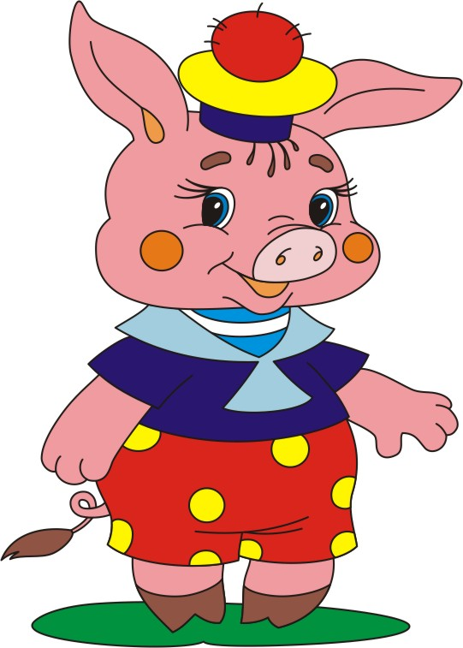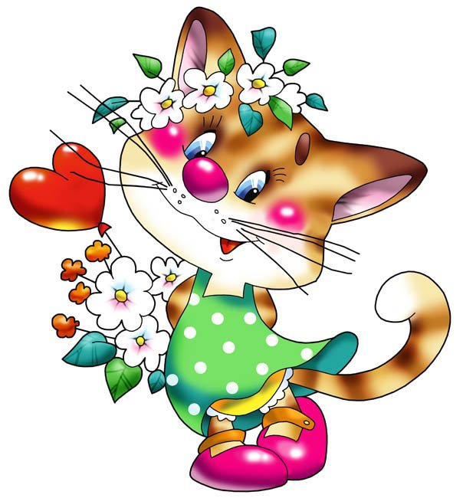

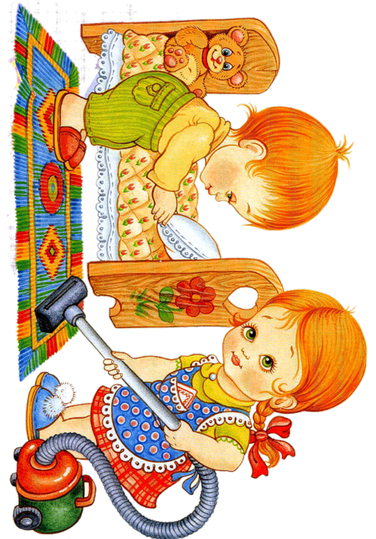 | 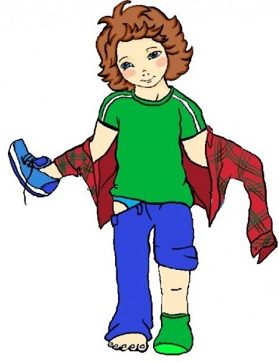
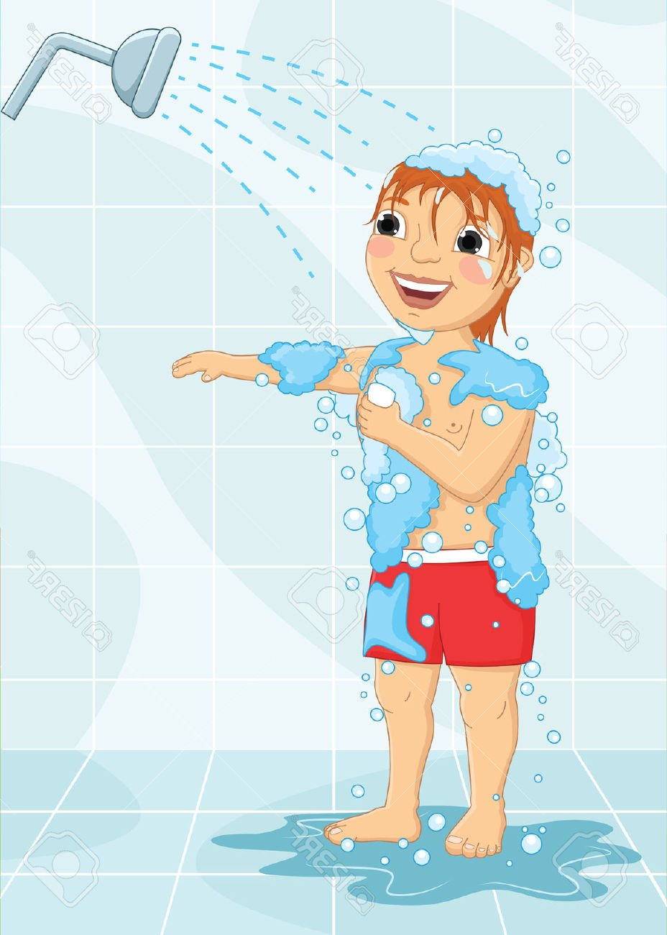 | 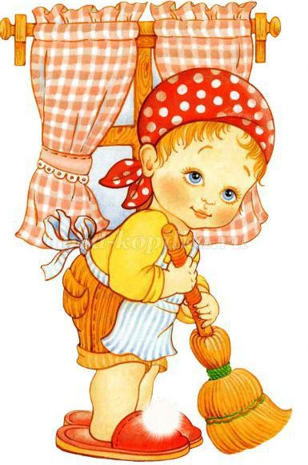
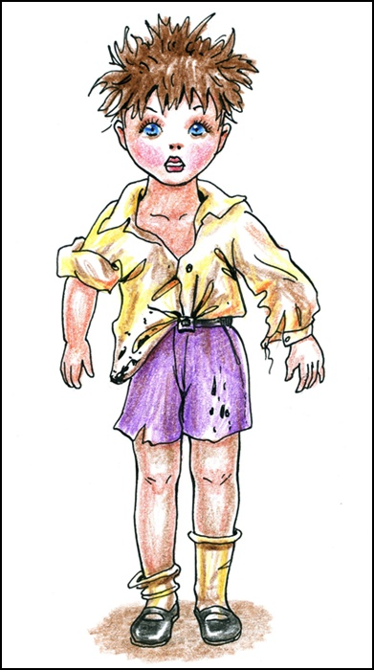 | 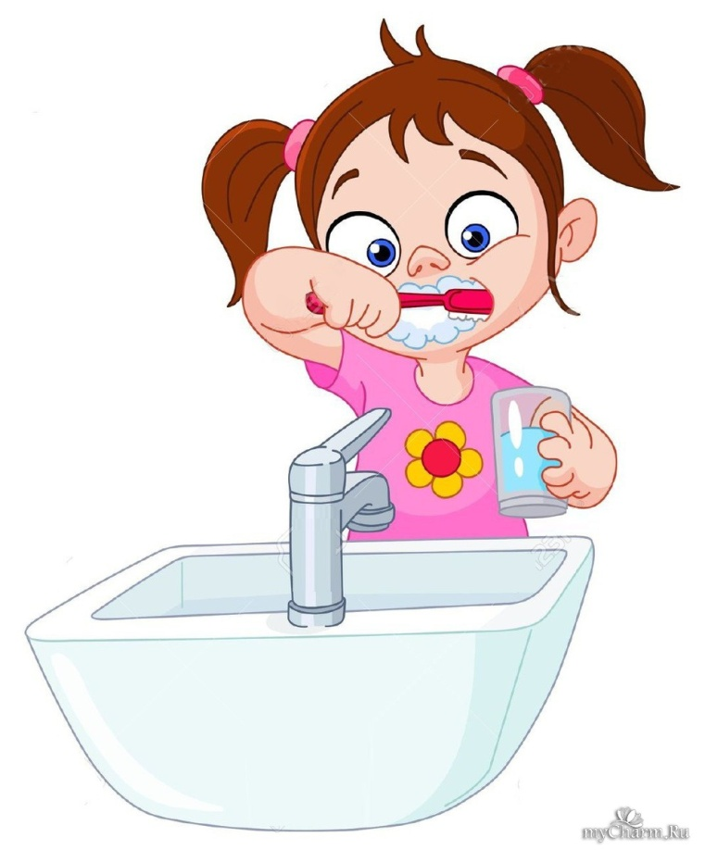
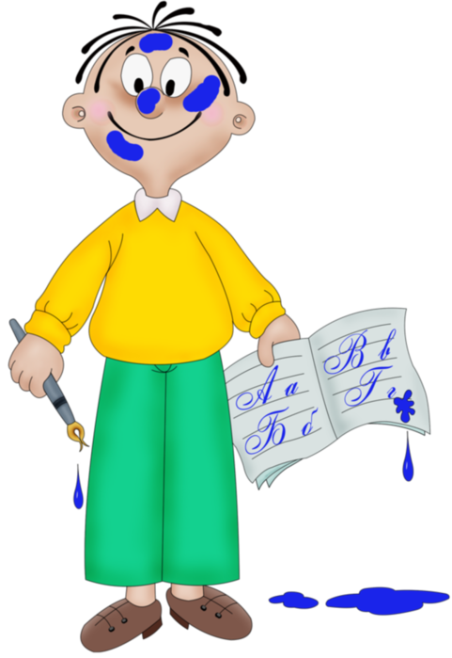 | 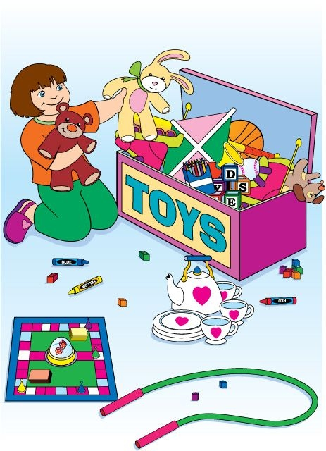
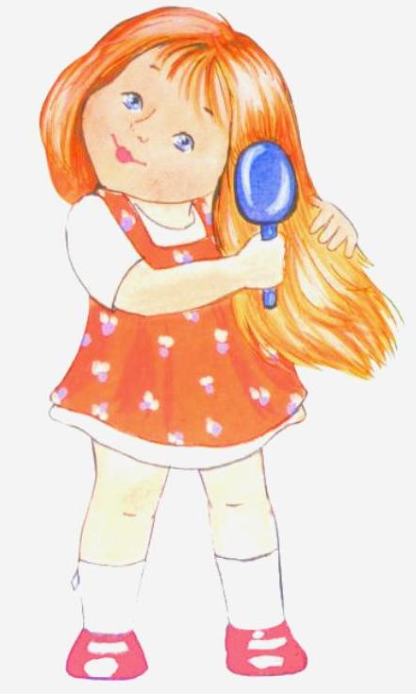 | 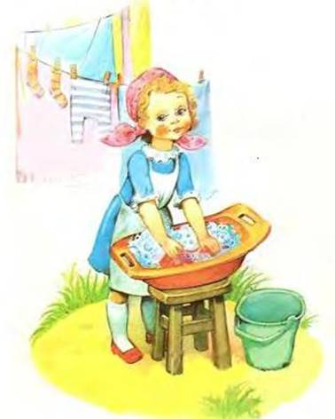
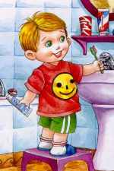 | 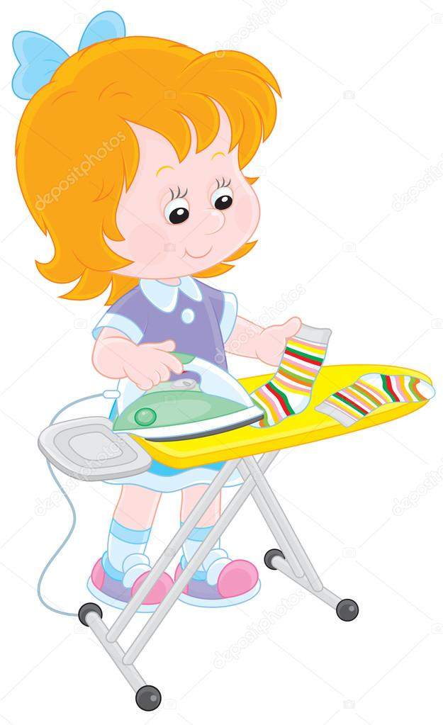
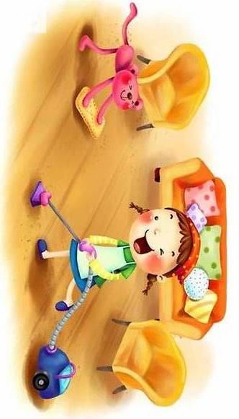

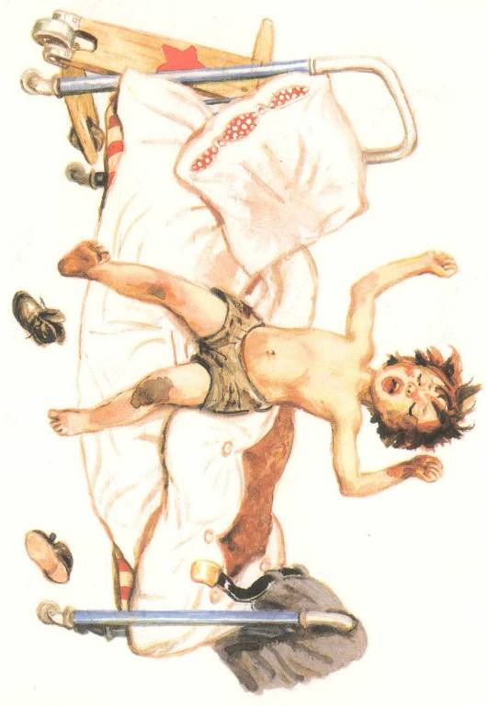 | 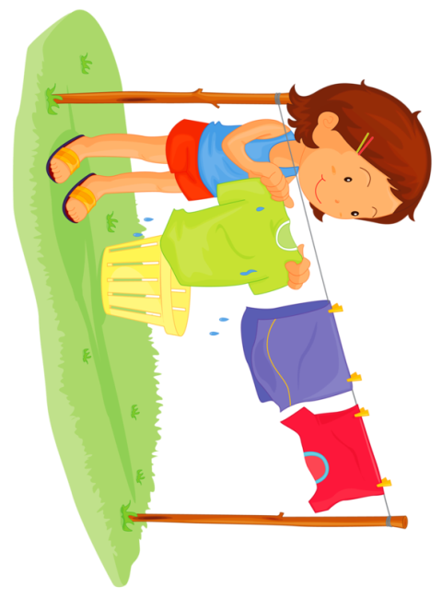
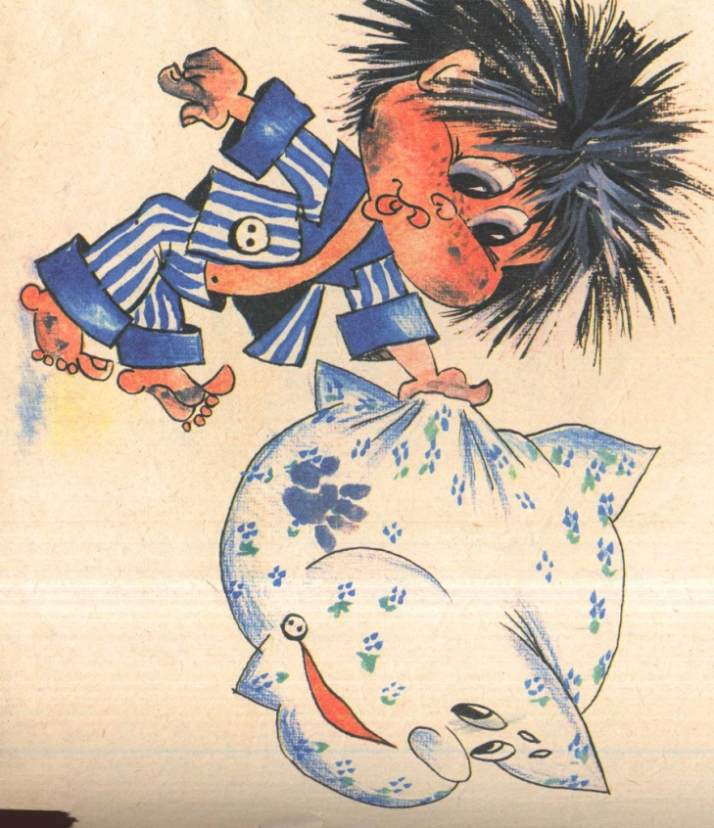 | 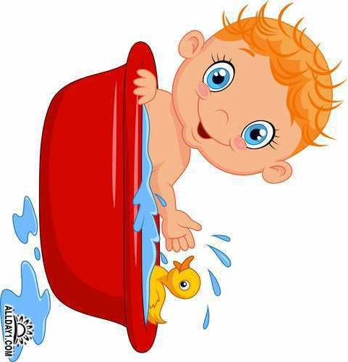
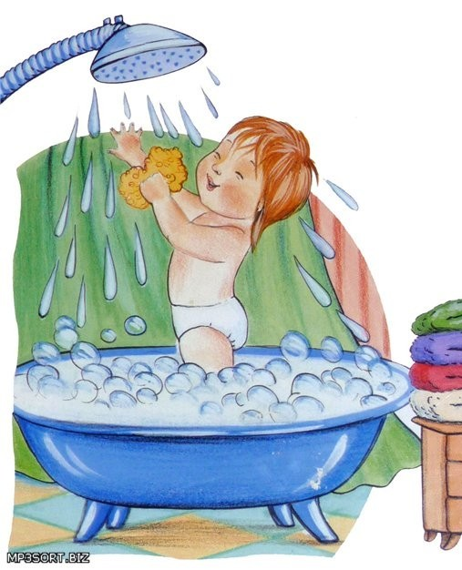 | 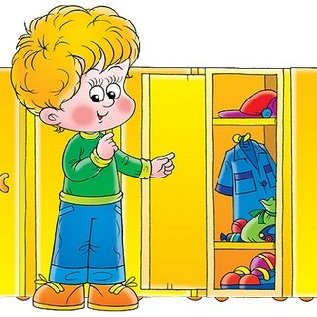
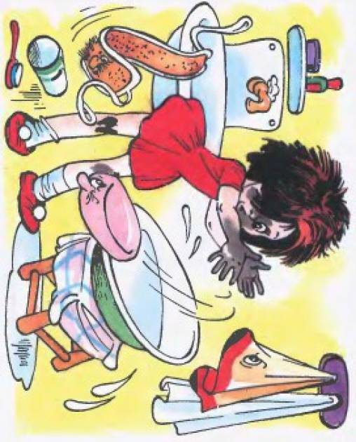 | 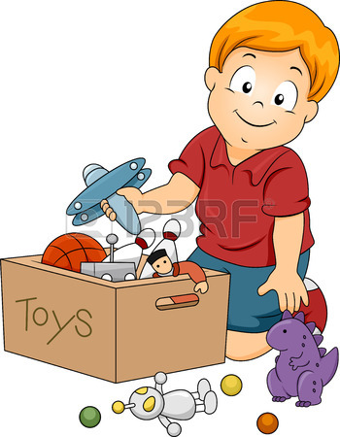
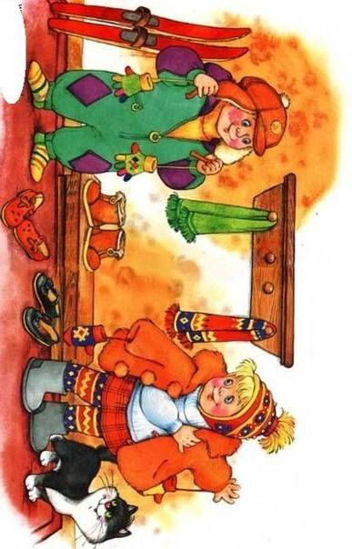
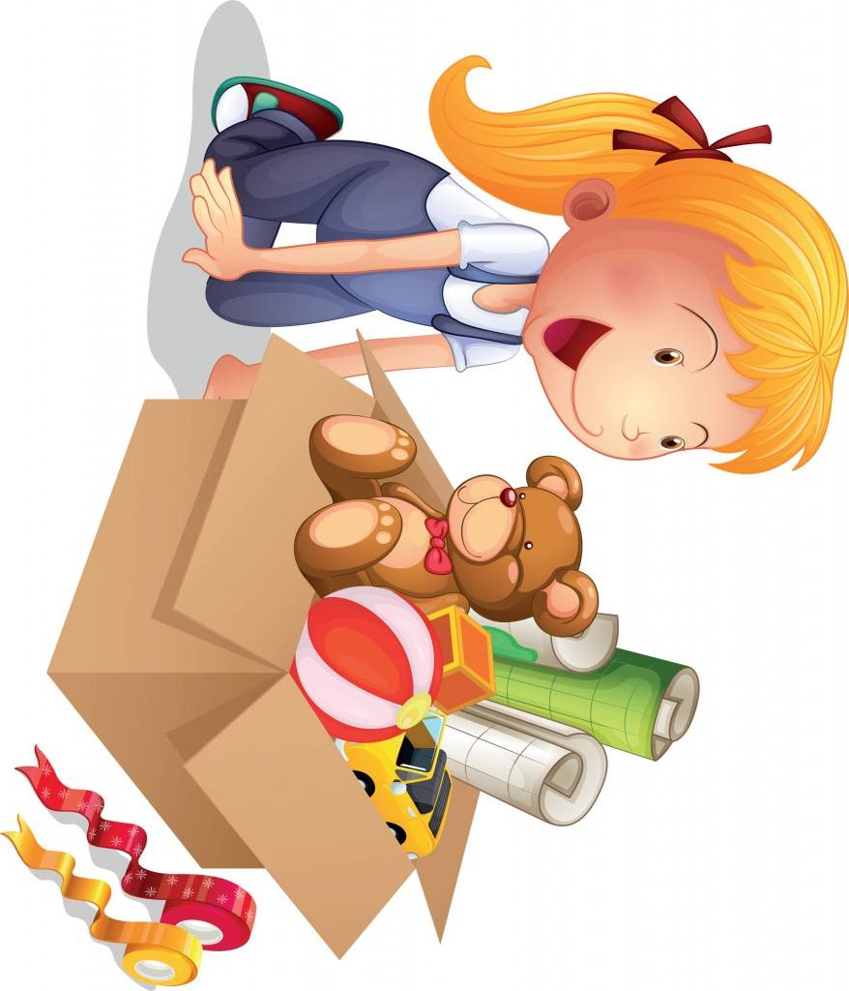 | 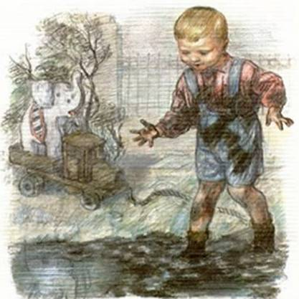
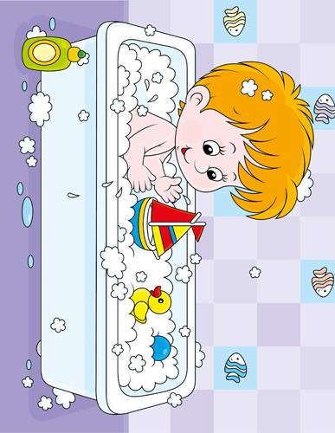 | 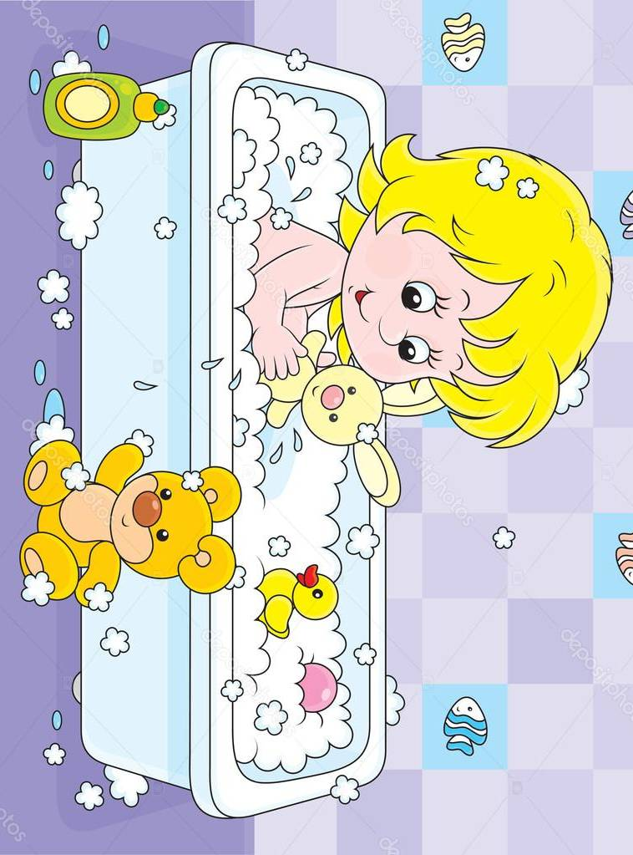

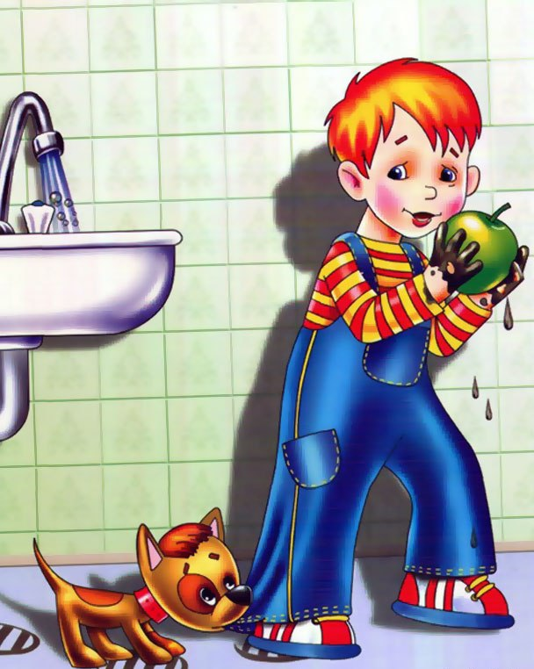 | 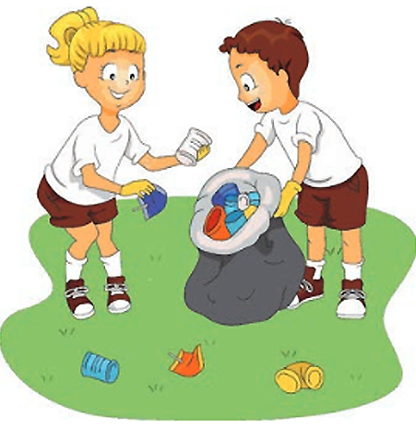
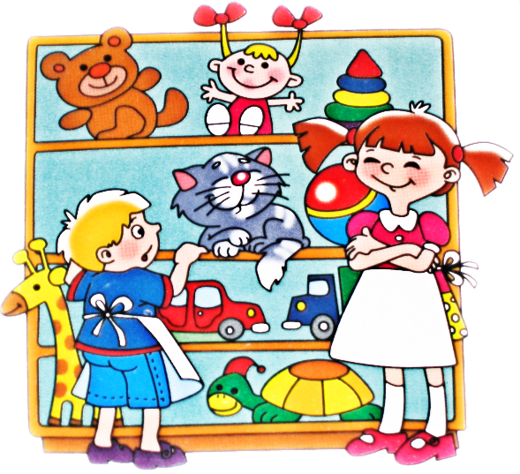 | 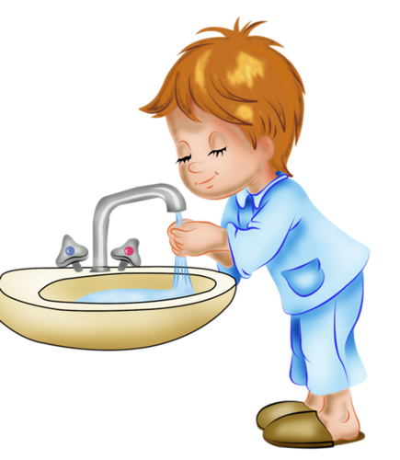
 | 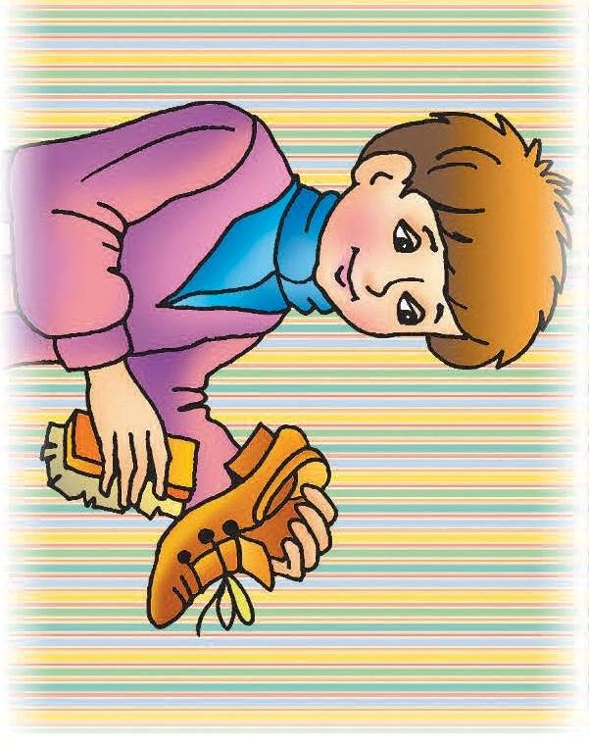
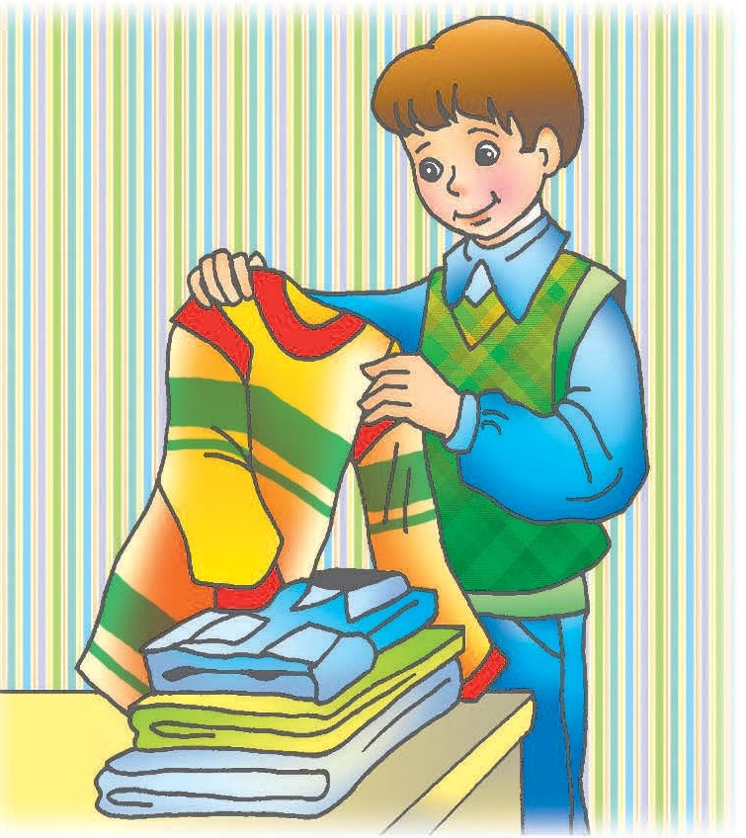 | 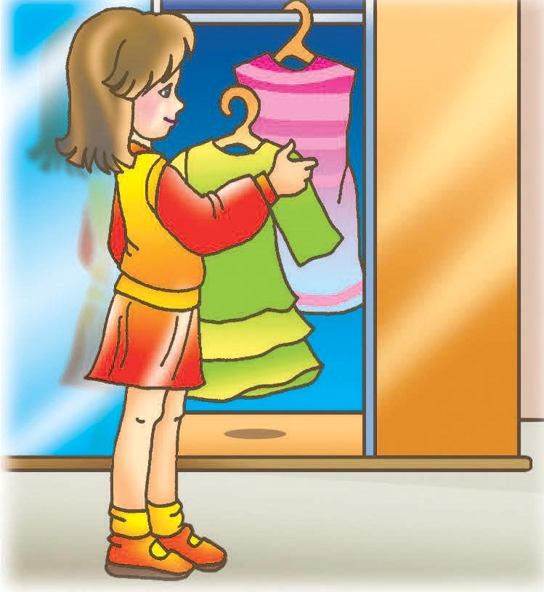
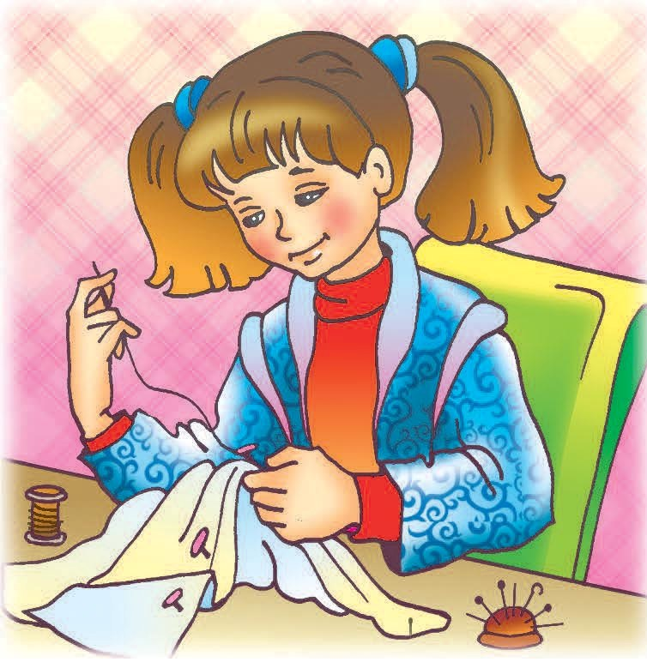 | 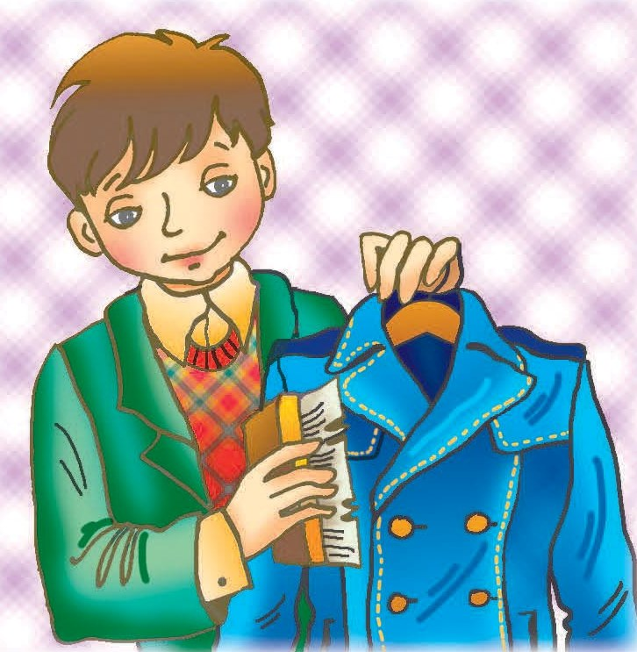
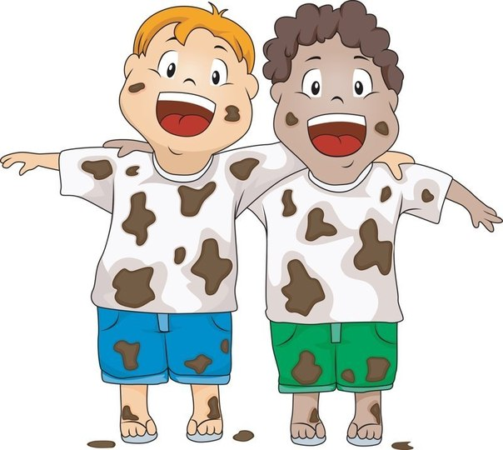 | 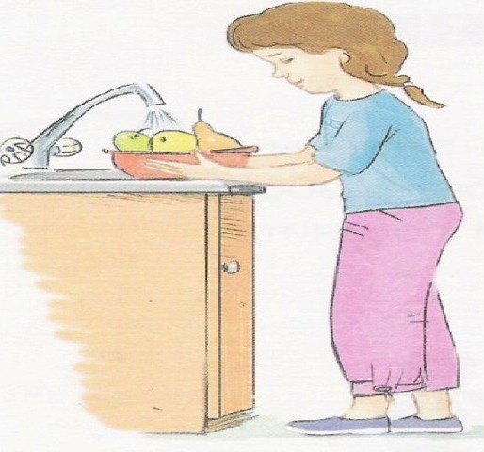

Опрятность и личная гигиена. Уход за одеждой и обувью.(беседа с детьми)
Посмотри в зеркало. Не забыл ты умыться, причесаться, почистить одежду и обувь? Все ли пуговицы на месте? Проверь, есть и у тебя носовой платок, расческа.
Чистоплотный человек имеет чистое тело, аккуратно одет. Он вызывает симпатию, с ним приятно общаться. А человек в помятой одежде, грязной обуви, с немытыми волосами имеет неприглядный вид. Человек, который имеет ухоженный внешний вид, чувствует увереннее. Опрятность свидетельствует об уважении человека к себе и к людям, которые его окружают. Кроме того, опрятность и повседневный уход за чистотой тела способствуют укреплению здоровья.
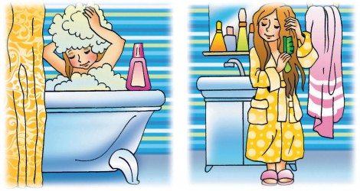
Чтобы быть чистым и опрятным, нужно не только тщательно заботиться о чистоте тела, но и знать, как выбирать нужную одежду и обувь, как содержать их в чистоте и порядке. От этого тоже зависит здоровье. Ведь одежда и обувь защищают наше тело от холода и жары, от дождя и ветра, от травм и других повреждений.
Прежде одежду и обувь должны соответствовать твоему размеру, быть удобными, не мешать движениям, не стеснять любую часть тела.
Вещи следует подбирать в соответствии со временем года, погоды, события, пола, возраста и т.д. Одеваться по погоде — значит не только носить летом кофточки, короткие юбки или шорты, легкие рубашки, футболки, а зимой — шубу или пальто и теплую обувь. Главное — не одеваться слишком тепло, чтобы не перегреваться. В одежде нужно чувствовать себя комфортно: чтобы было не жарко и не холодно. Не стоит заранее одеваться слишком легко, а зимой ходить без шапки.
Для различных видов деятельности требуется разная одежда и обувь. Так, для занятий в школе предназначена школьная форма, для спорта — спортивная.
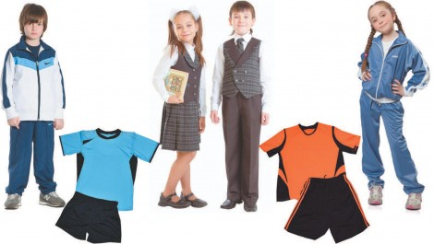
Тебе следует постоянно следить за своими вещами, чтобы одежда и обувь были всегда чистыми, неповрежденными. Проверь, все пуговицы есть на твоих вещах, не грязные они, нет пятен, или выглаженные. Сняв одежду, не забывай вешать и складывать его в шкаф.
Смотри за своей обувью. Его надо чистить, если она влажная — следует просушить. Не надевайте мокрую одежду и обувь, это вредит здоровью. Не ходи целый день в спортивной обуви — кедах, кроссовках. Не забывай, что она предназначено для занятий спортом.
Чтобы одежда и обувь долго служили, береги их.
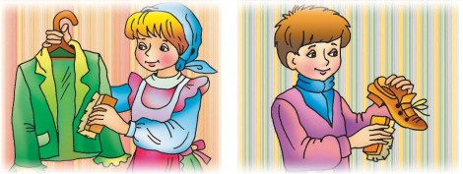

Гигиенические загадки
Ускользает, как живое,
Но не выпущу его я.
Белой пеной пенится,
Руки мыть не ленится. (мыло)
Резинка – Акулинка
Пошла гулять по спинке.
И пока она гуляла,
Спинка розовою стала. (мочало)
Вафельное и полосатое,
Гладкое и лохматое,
Всегда под рукою –
Что это такое? (полотенце)
Костяная спинка,
Жесткая щетинка,
С зубной пастой дружит,
Нам усердно служит. (зубная щетка)
Зубов много,
А ничего не ест. (расческа)
Чтобы волосы блестели
И красивый вид имели,
Чтоб сверкали чистотой,
Мною их скорей помой. (Шампунь)
Вы меня намыльте смело,
Сразу я возьмусь за дело.
Руки, ноги, тело тру,
Грязь любую ототру. (Мочалка)
Плещет теплая волна,
Под волною белизна.
Отгадайте, вспомните,
Что за море в комнате? (Ванна)
Дождик теплый и густой,
Это дождик не простой:
Он без туч, без облаков,
Целый день идти готов. (Душ)
После бани помогаю, промокаю, вытираю.
Пушистое, махровое, чистое, новое. (Полотенце)
Целых двадцать пять зубков
Для кудрей и хохолков,
И под каждым под зубком
Лягут волосы рядком (Расческа)
Это наш хороший друг
Терпеть не может грязных рук.
На грязь оно сердится,
В руках оно вертится,
Запенится вода.
От страха грязь бледнеть начнет
И побежит, и потечет,
Исчезнет без следа.
А руки станут чистыми,
Душистыми, душистыми
Узнали без труда… (мыло).

Если на нос сели кляксы,
Кто тогда нам первый друг?
Снимет грязь с лица и рук? (вода).

Гладко, душисто, моет чисто.
Нужно, чтоб у каждого было
Это душистое…..(мыло).

Хожу-брожу не по лесам,
А по усам, по волосам,
И зубы у меня длинней,
Чем у волков и медведей. (Расчёска)

Лег в карман и караулю
Реву, плаксу и грязнулю.
Им утру потоки слез,
Не забуду и про нос. (носовой платок)

